**UNIVERSIDAD NACIONAL DE CORDOBA**

**Facultad de Ciencias Exactas, físicas y Naturales**



###### Servicios de Infraestructura de Obra

### Grupo Nº: 2

#### Alumnos:

Bonifacio, Silvia

Iparraguirre, Miguel

Guevara Geraldo

2019

### INTRODUCCIÓN

### 

### El Decreto Reglamentario N° 911 dictado en el año 1996 (Reglamento para la Industria de la Construcción) se aplica en todo el territorio nacional, comprendiendo no solamente el área física de construcción de la obra en si, sino además los sectores, funciones y dependencias conexas, tales como obradores, depósitos, talleres, servicios auxiliares y oficinas técnicas y administrativas.

### Entre las razones que justifican la creación de este decreto se enumeran:

### Que en la industria de la construcción deben contemplarse situaciones especiales, en razón de modalidades de contratación específicas, la existencia de plantas móviles, la actuación en ámbitos geográficos dispersos, el desarrollo de actividades en lugares privados y del dominio público y la ejecución de obras en terrenos propios o de terceros, entre otros.

### Que dentro de las particularidades de la industria de la construcción, se destaca la coexistencia dentro de una misma obra, de personal dependiente del comitente, y de uno o más contratistas o subcontratistas, lo que genera situaciones especiales respecto a la determinación de la responsabilidad en el cumplimiento de las normas de seguridad e higiene en el trabajo.

### Que los procesos operativos de la industria de la construcción implican importantes cambios cualitativos y cuantitativos, tanto en los planteles del personal obrero y de conducción, como así también en la entrada y salida de diversos contratistas y subcontratistas, lo que complica la determinación de las responsabilidades emergentes.

### Que la industria de que se trata genera riesgos específicos cuya variedad y secuencia, exige un tratamiento diferenciado.

### Que los trabajadores de la industria de la construcción poseen una elevada movilidad y rotación, lo que determinó la creación de un régimen especial instituido por la Ley Nº 22.250.

### Existía interés en los sectores sindical (UOCRA) y empresarial (UAC y CAC), en actualizar la reglamentación de la Ley de Seguridad e Higiene en el Trabajo Nº 19.587, adecuando sus disposiciones a la Ley sobre Riesgos del Trabajo Nº 24.557 a fin de aplicarla a las relaciones de trabajo regidas por la Ley Nº 22.250.

### Este Decreto complementa a las siguientes leyes:

### Ley 19.587: Higiene y Seguridad en el trabajo. Establece las condiciones de higiene y seguridad en el trabajo a las que debe ajustarse todo el territorio argentino.

### Ley 22.250: Industria de la construcción. Establece un régimen legal de trabajo para el personal de la industria de la construcción y crea el Registro Nacional de la Industria de la Construcción, en el que deberán inscribirse empleador y trabajador.

* Ley 24.557: Riesgos del trabajo. Establece las obligaciones de las partes para prevenir los riesgos del trabajo, las situaciones que cubre, como se determinarán las incapacidades y las prestaciones otorgadas ante tales situaciones.

**DECRETO 911/96:**

Organizado en 9 Capítulos referidos a los siguientes temas:

1. Disposiciones Generales.
2. Prestaciones de Medicina y de Higiene y Seguridad.
3. Prestaciones de Higiene y Seguridad en el Trabajo.
4. Legajo Técnico de Higiene y Seguridad.
5. ***Servicios de Infraestructura de Obra***.
6. Normas generales aplicables en Obra.
7. Normas Higiénico-Ambientales en Obra.
8. Normas de Prevención en las Distintas Etapas de Obra.
9. Normas de Prevención en las Instalaciones y Equipos de Obra.

**QUIENES LO DEBEN CUMPLIR**

* EL COMITENTE: será solidariamente responsable, juntamente con el o los Contratistas.
* EL TRABAJADOR
* EL EMPLEADOR

**SERVICIOS DE INFRAESTRUCTURA DE OBRA**

En el Capítulo 5 del Decreto 911/96 se mencionan los servicios que deberán ser provistos por el empleador hacia los trabajadores para que los mismos puedan realizar su trabajo de forma segura, cómoda e higiénica. Estos son:

1. Transporte del personal.
2. Viviendas para el personal.
3. Instalaciones sanitarias.
4. Vestuarios.
5. Comedor
6. Cocina.
7. Desechos cloacales u orgánicos.
8. Agua de uso y consumo humano.

A continuación, se desarrollarán las distintas condiciones que deben reunir cada uno de los mismos:

1. **TRANSPORTE DEL PERSONAL ( Art. 21)**

Los vehículos utilizados para el transporte deberán cumplir con los siguientes requisitos:

1. Serán cubiertos, con la finalidad de proteger al personal
2. Dispondrán de asientos fijos, de manera que todo el personal viaje sentado para mayor seguridad
3. Serán acondicionados e higienizados adecuadamente.
4. No transportarán simultáneamente, en un mismo habitáculo, trabajadores y materiales o equipos, salvo que existan separaciones adecuadas para uno u otro fin, para evitar el riesgo de golpes debido a maniobras bruscas.
5. Cumplirán con lo establecido en el capítulo "Vehículos y Maquinarias de Obra" del presente Decreto reglamentario.
6. Dispondrán de escaleras para ascenso y descenso de los trabajadores, de materiales antideslizantes y de fácil limpieza.

Capitulo “Vehiculos y maquinarias de obra”

ARTICULO 248 — Previo a su uso deberá verificarse que los vehículos y maquinaria automotriz y todos sus componentes cumplan con las normas de seguridad en un todo de acuerdo con el presente capítulo. Deberán mantenerse en perfecto estado de utilización:

a) el sistema electromecánico, sistema de frenos y dirección, luces frontales, traseras y bocinas;

b) los dispositivos de seguridad tales como: señales de dirección, limpiaparabrisas, descongeladores y desempañantes de parabrisas y de luneta trasera, extinguidores de incendio, sistema de alarma para neumáticos, espejos retrovisores, luces de marcha atrás, señal de marcha atrás audible para camiones y vehículos que la posean, superficies antideslizantes en paragolpes, pisos y peldaños, cinturón de seguridad, marcas reflectantes, etc.

ARTICULO 253 — Los tubos de escape estarán instalados de manera que los gases y humos nocivos no se acumulen alrededor del conductor ni de los pasajeros, y estarán provistos de parachispas en buenas condiciones.

ARTICULO 256 — En caso que un vehículo sea apto para transportar personas, no se permite en él transporte de líquidos inflamables, material explosivo y/o sustancias y/o tóxicas.

ARTICULO 257 — Todos los vehículos y maquinarias llevarán obligatoriamente cinturón de seguridad combinado inercial (cintura y banderola), y éstos serán utilizados en forma permanente por los usuarios.

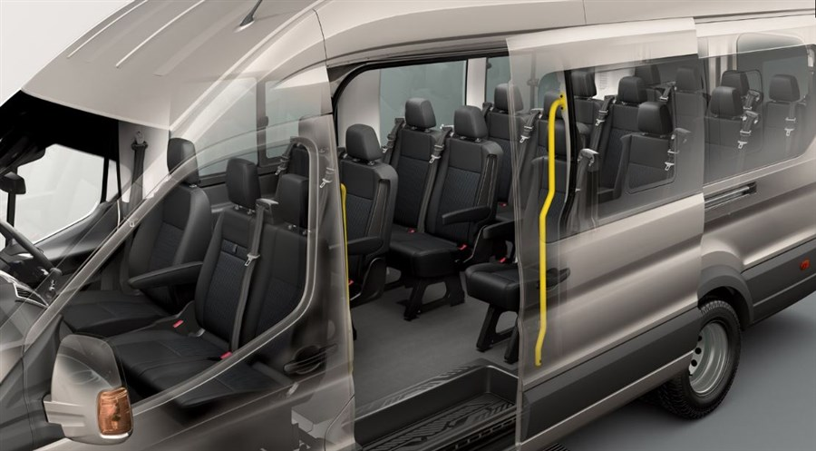



1. **VIVIENDAS PARA EL PERSONAL (ART. 22)**

El empleador proveerá alojamiento adecuado para aquellos trabajadores que se encuentren alejados de sus viviendas permanentes a una distancia que no les permita regresar diariamente a ellas. Dichas instalaciones y equipamiento deberán satisfacer las siguientes condiciones:

1. Los dormitorios alojarán un máximo de dos trabajadores por unidad. Podrán ser modulares o mampuestos, con una altura mínima de DOS CON SESENTA METROS (2,60m.) y una superficie mínima de SEIS METROS CUADRADOS (6m2 ) para dormitorio individual y de NUEVE METROS CUADRADOS (9m2 ) para dormitorio doble.
2. Las terminaciones de pisos, paredes y techos, deben estar resueltos con materiales que permitan una fácil limpieza y desinfección, como gomas para pisos y materiales revestidos o pintados con materiales que se puedan mojar para su limpieza cotidiana
3. Dispondrán de extintores de incendio en cantidad y calidad adecuadas a los posibles riesgos de incendio y a las características constructivas del alojamiento, incluyendo detectores de humo o de calor.
4. La limpieza diaria del alojamiento y la desinfección general del mismo estará a cargo del empleador, tambien se contratan empresas tercerizadas que se ocupan de las tareas de limpieza y desinfección de las viviendas del personal.
5. Contarán con iluminación natural y artificial adecuada, garantizando las aberturas necesarias según la disposición y tamaño de las viviendas, ventanas, puertas ventanas, ventiluz, etc.
6. El área de ventilación tendrá una superficie mínima equivalente a una octava parte de la del dormitorio. Se asegurará que en los locales se produzcan cuatro renovaciones de aire por hora.
7. Todas las aberturas al exterior deberán cerrar de modo tal de evitar filtraciones de aire y agua.
8. Deberán construirse y equiparse tomando adecuadas precauciones de confort, en función de la zona geográfica de ubicación.
9. Las habitaciones contarán con el amoblamiento adecuado e individual, con su ropa de cama y aseo, que asegure el buen descanso e higienización de sus ocupantes.
10. La ropa de cama que hubiere utilizado algún trabajador afectado de enfermedad infecto contagiosa deberá incinerarse.
11. Se efectuarán tareas de control y lucha contra roedores y vectores, así como de enfermedades transmisibles.

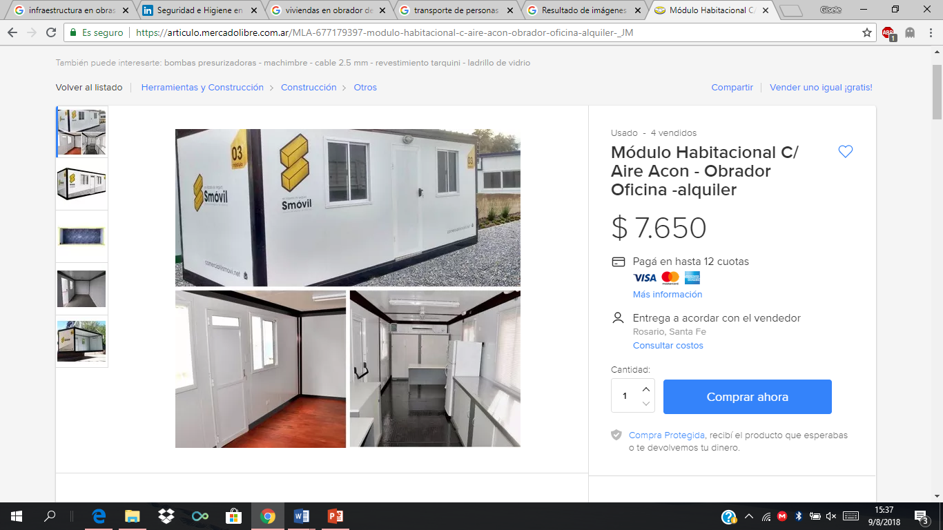

1. **INSTALACIONES SANITARIAS (Art, 23-27)**

Todos los ámbitos de trabajo: frentes de obra, talleres, oficinas, campamentos y otras instalaciones, deberán disponer de servicios sanitarios adecuados e independientes para cada sexo, en cantidades suficientes y proporcionales al número de personas que trabajen en ellos.

Los servicios sanitarios deben contar con la siguiente proporción de artefactos cada QUINCE (15) trabajadores:

a) UN (1) inodoro a la turca.

b) UN (1) mingitorio.

c) DOS (2) lavabos.

d) CINCO (5) duchas con agua caliente y fría.

En el caso de obras extendidas, la provisión mínima será de un retrete (inodoro) y lavabo con agua fría en cada uno de sus frentes.

Cuando la obra posea alojamiento temporario y todos los trabajadores vivan en la misma, no será exigible la inclusión de duchas en los servicios sanitarios de obra (frentes de obra y servicios auxiliares), admitiéndose que las mismas formen parte del grupo sanitario de los alojamientos. No obstante, si los trabajadores estuvieran expuestos a sustancias tóxicas o irritantes para la piel y las mucosas, se deberán instalar duchadores de agua fría.

Características de los servicios sanitarios:

a) Caudal de agua suficiente, acorde a la cantidad de artefactos y de trabajadores.

b) Pisos lisos, antideslizantes y con desagüe adecuado.

c) Paredes, techos y pisos de material de fácil limpieza y desinfección.

d) Puertas con herrajes que permitan el cierre interior y que aseguren el cierre del vano en las tres cuartas partes de su altura.

e) Iluminación y ventilación adecuadas.

f) Limpieza diaria, desinfecciones periódicas y restantes medidas que impidan la proliferación de enfermedades infectocontagiosas y transmisibles por vía dérmica.

Cuando los frentes de obra sean móviles debe proveerse obligatoriamente, servicios sanitarios de tipo desplazable, provistos de desinfectantes y cuyas características de terminación cumplan con lo establecido en el artículo anterior.

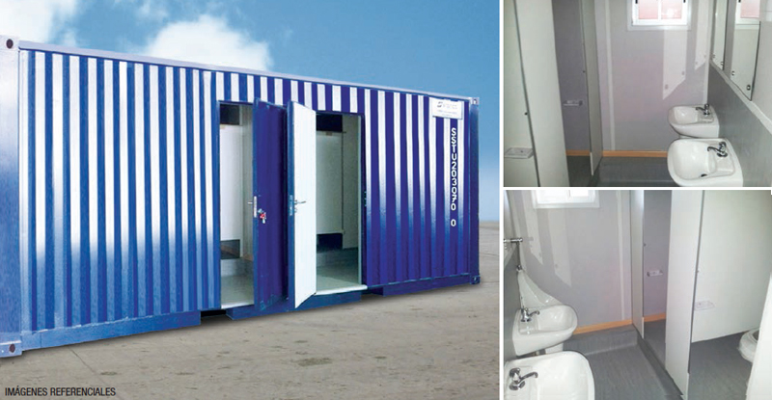

Se deberán ejecutar las instalaciones sanitarias para la alimentación y desagües de los baños públicos, vestuario para el personal y oficina de acuerdo a la dimensión del proyecto.

Agua Fría: Se proveerá e instalará el caño de alimentación de agua fría hasta el pie de cada módulo (sanitarios. Vivienda, comedor,), el lugar será definido para cada uno de ellos por la inspección de obra.

Se ha de instalar una ducha de agua, fría y caliente, por cada 10 trabajadores o fracción de esta cifra con las dimensiones suficientes para que cada trabajador se asee sin obstáculos y en adecuadas condiciones de higiene.

Las duchas tienen que estar aisladas y cerradas en compartimientos individuales con puertas dotadas de cierre interior. Deben estar situadas preferentemente en los cuartos de vestuarios y de aseo o en locales próximos a ellos. En el caso de que las duchas no comuniquen con vestuarios y cuartos de aseo individuales, se han de instalar colgaduras para la ropa mientras los trabajadores se duchan.

**Retretes**

1. Deben existir retretes con descarga automática de agua corriente y papel higiénico en número de uno por cada 25 trabajadores o fracción.
2. En el caso de que los retretes comuniquen con los lugares de trabajo, dichos retretes han de estar completamente cerrados y tener ventilación al exterior, natural o forzada. Si comunican con cuartos de aseo o pasillos que tengan ventilación al exterior se puede suprimir el techo de las cabinas. No deben tener comunicación directa con comedores, cocinas, dormitorios o vestuarios.
3. Las dimensiones mínimas de las cabinas han de ser de 1,00 m por 1,20 m de superficie y 2,30 m de altura, y tienen que disponer de una percha.
4. Las puertas y ventanas deben impedir totalmente la visibilidad desde el exterior y han de estar provistas de cierre interior. Los inodoros y urinarios se tienen que instalar y conservar en las debidas condiciones de desinfección, desodorización y supresión de emanaciones.
5. Se debe cuidar que las aguas residuales se alejen de las fuentes de suministro de agua de consumo. Las aguas residuales se han de acometer directamente a la red de alcantarillado existente en la zona. Se tienen que limpiar directamente con agua y desinfectantes, antisépticos y desodorantes y, semanalmente, con agua fuerte o similares.
6. El sistema de vertido de aguas fecales se debe hacer bien a la red de alcantarillado, bien mediante sistemas de  depuración y vertido (fosa séptica y zanjas filtrantes o fosa de decantación digestiva y pozo filtrante), o bien, se pueden utilizar retretes portátiles químicos (sin instalación de desagüe). Estos tipos de retrete portátil químico están muy indicados para su colocación en plantas intermedias de la obra (en el caso de edificios altos) o al inicio de la obra cuando aún no ha sido posible realizar las instalaciones de personal.

**Retretes químicos**

Sistema totalmente autónomo que prescinde de conexiones cloacales e instalaciones especiales. Por sus características de construcción es portable y totalmente desarmable. El material con el que están construidos los hace aptos para su uso al aire libre.

La unidad sanitaria se limpia una vez saturada su capacidad con un tanque atmosférico, y se reemplaza el líquido químico de la misma.

Características y dimensiones variables en función de los fabricantes.

**4. VESTUARIOS (ART. 28-29)**

Cuando el personal no viva al pie de obra, se instalarán vestuarios dimensionados gradualmente, de acuerdo a la cantidad de trabajadores. Los vestuarios deben ser utilizados únicamente para los fines previstos y mantenerse en adecuadas condiciones de higiene y desinfección.

Los vestuarios deben equiparse con armarios individuales incombustibles para cada uno de los trabajadores de la obra. Los trabajadores afectados a tareas en cuyos procesos se utilicen sustancias tóxicas, irritantes o agresivas en cualquiera de sus formas o se las manipule de cualquier manera, dispondrán de armarios individuales dobles, destinándose uno a la ropa y equipo de trabajo y el otro a la vestimenta de calle. El diseño y materiales de construcción de los armarios deberán permitir la conservación de su higiene y su fácil limpieza.

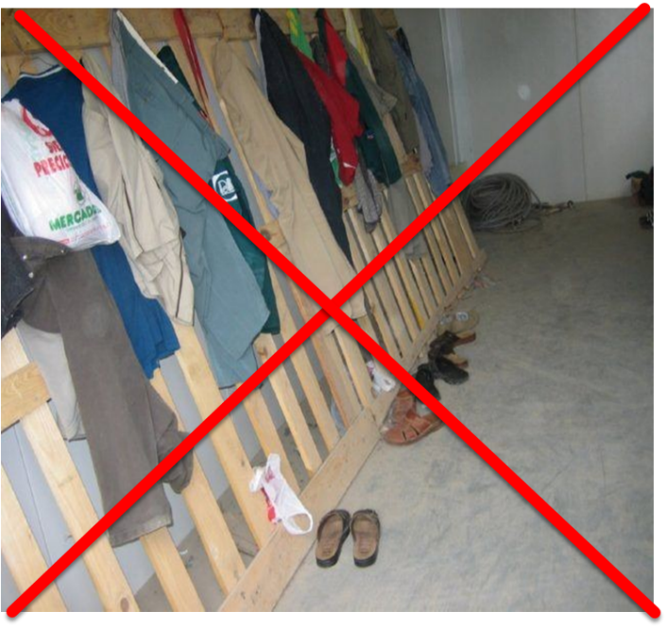

Los vestuarios deberán ser de fácil acceso, tener las dimensiones suficientes y disponer de asientos e instalaciones que permitan a cada trabajador poner a secar, si fuera necesario, su ropa de trabajo. Cuando las circunstancias lo exijan, (por ejemplo, sustancias poligrosas, humedad, suciedad), la ropa de trabajo, deberá poder guardarse separada la ropa de calle y de los efectos personales. Cuando los vestuarios no sean necesarios, cada trabajador debera poder disponer de un espacio, para colocar su ropa y sus objetos personales bajo llave.

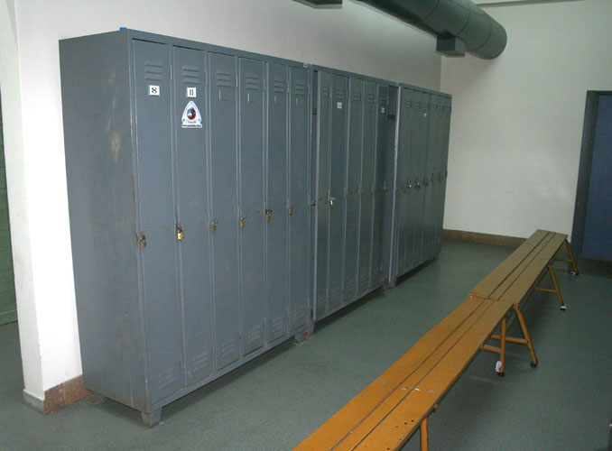

**5. COMEDOR (Art-30)**

* El Contratista deberá proveer locales adecuados para comer, provistos de mesas y bancos, acordes al número total de personal en obra por turno y a la disposición geográfica de la obra, los que se mantendrán en condiciones de higiene y desinfección que garanticen la salud de los trabajadores.

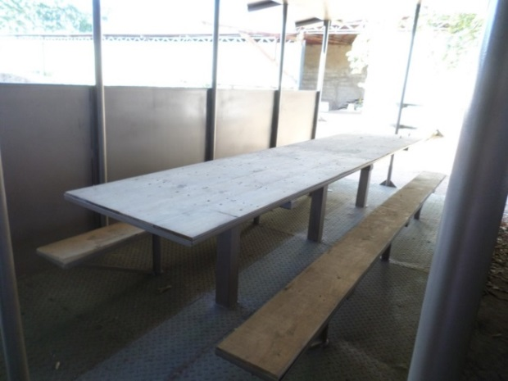

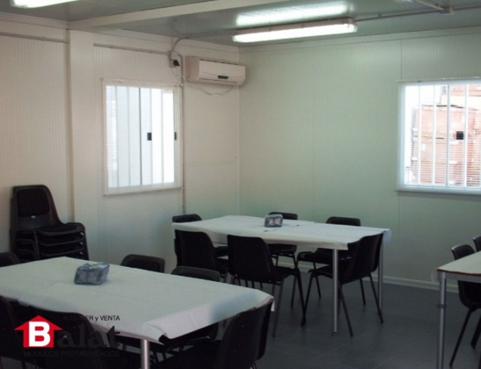

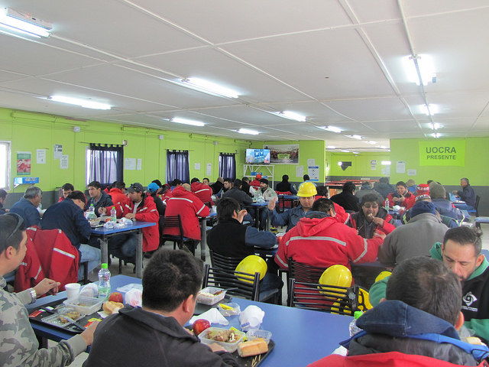

**COCINA (Art- 31-32)**

* En caso de existir cocina en la obra, ésta deberá cumplir las medidas de higiene y limpieza que garanticen la calidad de la comida de los trabajadores. Las cocinas deberán estar equipadas con mesada, bacha con agua fría y caliente, campana de extracción de humos y heladeras.
* Los trabajadores a cargo de la preparación de alimentos deben contar con el apto otorgado por el Servicio de Medicina del Trabajo a través de exámenes periódicos. Se les proveerá de delantal, gorro, guantes y barbijo cuando así corresponda.

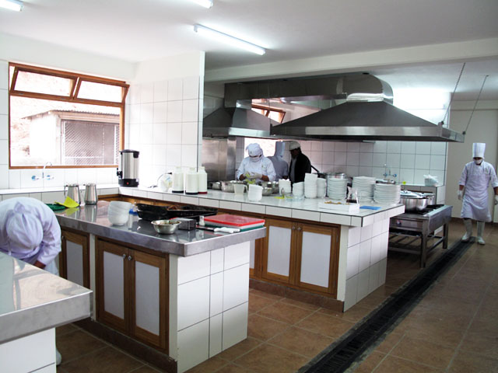



**DESECHOS CLOACALES U ORGANICOS (art 33-36)**

La evacuación y disposición de desechos cloacales y aguas servidas debe efectuarse a redes de conexión con bocas de registro y restantes instalaciones apropiadas a ese fin, debiendo evitarse:

a) la contaminación del suelo.

b) la contaminación de las fuentes de abastecimientos de agua.

c) el contacto directo con las excretas.

Cuando el número de personas no justifique la instalación de una planta de tratamiento, la disposición final se podrá realizar a pozo absorbente, previo pasaje por cámara séptica.

Según el sitio donde se desarrolle la obra y de acuerdo con la existencia de fuentes de agua y drenaje se puede pensar en excusados de agua corriente o en letrinas de hoyo seco.

Con el fin de mantener la limpieza de los sitios de eliminación de excretas se hace necesario dictar unas medidas estrictas para su buen uso y aseo permanente- Además debe disponerse de recipientes de basura, con bolsas plásticas desechables de color rojo, para recoger diariamente el papel higiénico.

Con una buena eliminación de las excretas se evitará:

* La formación de criaderos de mosca la aparición de olores desagradables.
* La contaminación del suelo y de sus fuentes de agua.
* La contaminación de los alimentos por moscas y el polvo.
* La incidencia de enfermedades infecciosas y en especial la de origen hídrico y las de los paracitos intestinales.

El tratamiento de los residuos sólidos hasta su disposición final debe respetar las tres etapas:

a) almacenamiento en el lugar donde se produjo el residuo.

b) recolección y transporte.

c) eliminación y disposición final.

Se deben proveer recipientes adecuados, con tapa, resistentes a la corrosión, fáciles de llenar, vaciar y tapar, ubicándose los mismos en lugares accesibles, despejados y de fácil limpieza. Los desperdicios de origen orgánico que puedan estar en estado de descomposición deben ser dispuestos en bolsas u otros envases de material plástico.

La recolección se debe realizar por lo menos una vez al día y en horario regular, sin perjuicio de una mayor exigencia específicamente establecida en el presente Reglamento, debiendo los trabajadores que efectúen la tarea estar protegidos con equipamiento apropiado. La operación se efectuará tomando precauciones que impidan derramamientos, procediéndose posteriormente al lavado y desinfectado de los equipos utilizados.

RECICLADO:

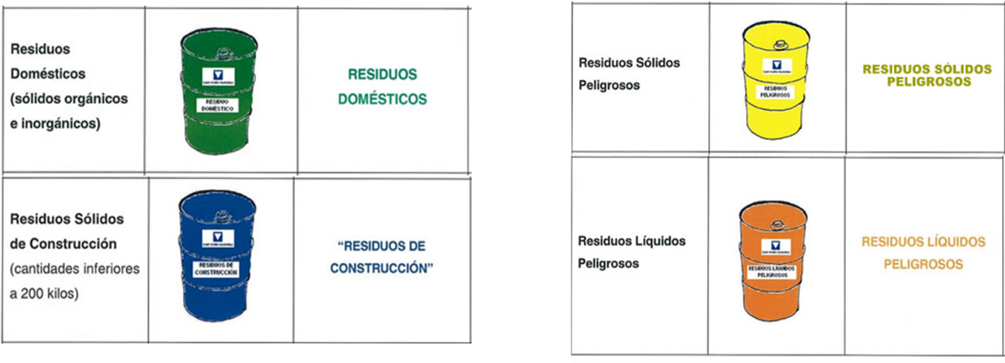

**AGUA DE USO Y CONSUMO HUMANO (art 37-41)**

Se entiende por agua para uso y consumo humano la que se emplea para beber, higienizarse y preparar alimentos. Debe cumplir con los requisitos establecidos para el agua potable por las autoridades competentes. En caso de que el agua suministrada provenga de perforaciones o de otro origen que no ofrezca suficientes garantías de calidad, deberán efectuarse análisis físico-químicos y bacteriológicos al comienzo de la actividad, bacteriológicos en forma semestral y físico-químicos en forma anual.

Se debe asegurar en forma permanente el suministro de agua potable a todos los trabajadores, cualquiera sea el lugar de sus tareas, en condiciones, ubicación y temperatura adecuados.

Los tanques de reserva y bombeo deben estar construidos con materiales no tóxicos adecuados a la función, contando con válvulas de limpieza y se les efectuará vaciado e higienización periódica y tratamiento bactericida.

Cuando el agua no pueda ser suministrada por red, deberá conservarse en depósitos cerrados provistos de grifos ubicados en cada frente de obra, los que serán de material inoxidable no tóxico, de cierre hermético y de fácil limpieza.

El agua para uso industrial debe ser claramente identificada para evitar su ingesta.

En la obra, los trabajadores deberán disponer de agua potable y, en su caso, de otra bebida apropiada no alcohólica en cantidad suficiente, tanto en los locales que ocupen, como cerca de los puestos de trabajo. Las empresas facilitaran a su personal, en los lugares de trabajo, agua potable, disponiendo para ello de grifos de agua corriente y en caso de no existir ´esta, de un servicio de agua con recipientes limpios y en cantidad suficiente, en perfectas condiciones de higiene.

Según la disponibilidad de agua se deberán realizar todas las obras necesarias para poder garantizar su abastecimiento al personal.

Ya sea ampliación de la red de distribución en los casos donde exista algún ente que presta el servicio.

De lo contrario se deberán emplear otros métodos como perforaciones, captación de algún rio, etc.

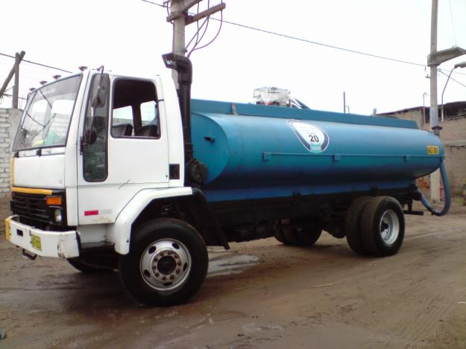

Camiones cisterna pueden ser utilizados para abastecimiento diario de agua potable.

Es un método costoso y solo válido para tiempos considerablemente cortos.

Para lugares cerrados se pueden utilizar tanques comunes.

En cambio cuando se dispongan los tanques a la intemperie estos deberán ser aptos y tener las correspondientes protecciones anti corrosivas, protección UV si así lo requiriesen.

El agua para consumo humano debe cumplir con lo especificado en el artículo 58 de la ley de higiene y seguridad, que nos detalla una serie de parámetros a respetar.

